**ЗМІСТ**

**ВСТУП** 2

**УМОВИ ВИКОНАННЯ ПРОГРАМИ** 2

**ОСОБЛИВОСТІ ПРИ РОБОТІ З САЙТОМ ТА РЕЄСТРАЦІЇ ЕЛЕКТРОННИХ ЗАЯВОК** 2

**ГОЛОВНА СТОРІНКА САЙТУ** 4

**ВХІД ДО ОСОБИСТОГО КАБІНЕТУ** 7

**ОБРАННЯ БУДЬ-ЯКОЇ КІЛЬКОСТІ ЗАКЛАДІВ** 18

**МІСЦЯ ПОВНОГО ДНЯ АБО КОРОТКОТРИВАЛОГО ПЕРЕБУВАННЯ** 23

**ЯК ВНЕСТИ НАПРАВЛЕННЯ ЗА СТАНОМ ЗДОРОВ’Я** 25

**ДОДАВАННЯ ІНФОРМАЦІЇ ПРО ПІЛЬГИ ТА ОСОБЛИВІ УМОВИ** 27

**ВИЗНАЧЕННЯ ТА РОЛЬ БАЖАНОЇ ДАТИ ВСТУПУ** 30

**ЩО ОЗНАЧАЄ СІРИЙ ТА ЧОРНИЙ КОЛЬОРИ ЗАЯВОК** 31

**ЯК ФОРМУЄТЬСЯ ВІКОВА ГРУПА** 32

**ПЕРЕГЛЯД ЧЕРГИ ТА ПРОГНОЗ НА ВСТУП ДО ЗДО** 33

**ПРОГНОЗ НА ВСТУП** 37

**ПІДТВЕРДЖЕННЯ РЕЄСТРАЦІЇ У МІСЦІ КИЄВІ** 39

**ПІДТВЕРДЖЕННЯ МУНІЦИПАЛЬНОЇ КАРТКИ КИЯНИНА** 41

**РЕДАГУВАННЯ ЕЛЕКТРОННОЇ ЗАЯВКИ** 43

**ЗАЯВКА НА ПЕРЕВЕДЕННЯ** 46

**ПРИЙНЯТТЯ РІШЕННЯ ПО ЗАПРОШЕННЮ** 47

**ПРАВИЛА ФОРМУВАННЯ ЗВЕРНЕНЬ НА ЕЛЕКТРОННУ АДРЕСУ ДО СЛУЖБИ ТЕХНІЧНОЇ ПІДТРИМКИ** 50

**СПИСОК РИСУНКІВ** 51

**СПИСОК ТАБЛИЦЬ** 53

# **ВСТУП**

Система електронного запису дітей до закладів дошкільної освіти (СЕЗ ЗДО) - система створена для забезпечення ефективної роботи закладів дошкільної освіти Києва, а також покращення якості обслуговування громадян міста. З метою створення рівних умов для забезпечення реалізації права дитини на здобуття дошкільної освіти розпорядженням Київської міської державної адміністрації запроваджений електронний запис дітей до закладів дошкільної освіти комунальної власності територіальної громади міста Києва.

## **УМОВИ ВИКОНАННЯ ПРОГРАМИ**

Користувач повинен володіти основним мінімумом навичок роботи з персональним комп’ютером  та в сучасних інтернет-браузерах (Internet Explorer, Firefox або Chrome).

Робоче місце користувача повинне бути під’єднане до загальної мережі Internet з мінімальною пропускною спроможністю каналу 56 kBit/s. Перед початком роботи необхідно переконатись в наявності зв’язку з постачальником послуг мережі Інтернет.

Версії браузерів:

* Google Chrome не нижче 51.0
* Firefox не нижче 45.0
* Internet Explorer не нижче 11.0

Для зручного та комфортного використання автоматизованої системи, роздільна здатність монітора повинна бути не нижче ніж 1280x720 пікселів.

## **ОСОБЛИВОСТІ ПРИ РОБОТІ З САЙТОМ ТА РЕЄСТРАЦІЇ ЕЛЕКТРОННИХ ЗАЯВОК**

* Реєстрація в системі є обов’язковою для бажаючих записати дитину до ЗДО (в даному документі ДНЗ – дошкільний навчальний заклад вживається, як ЗДО- заклади дошкільної освіти);
* Якщо користувач зареєстрований в старій системі (до січня 2017 року), йому необхідно створити електронну заявку в новій системі вказавши необхідні реєстраційні дані зі старої системи;
* Після надходження запрошення від обраного ЗДО користувачу надається термін 10 календарних діб на підтвердження запрошення або відмови від нього;
* Після підтвердження користувачем прийняття запрошення до ЗДО користувачу надається 14 календарних діб для подання до ЗДО визначених законом документів.

З найбільш поширеними питаннями можливо ознайомитись на сторінці сайту реєстрації електронних заявок <https://osvita.kyivcity.gov.ua/#/cabinet?_k=arhazz>

## **ГОЛОВНА СТОРІНКА САЙТУ**

Для початку роботи необхідно запустити Інтернет браузер, що відповідає вимогам зазначеним у п.2 цього документу та в полі «Адреса» ввести osvita.kyivcity.gov.ua .

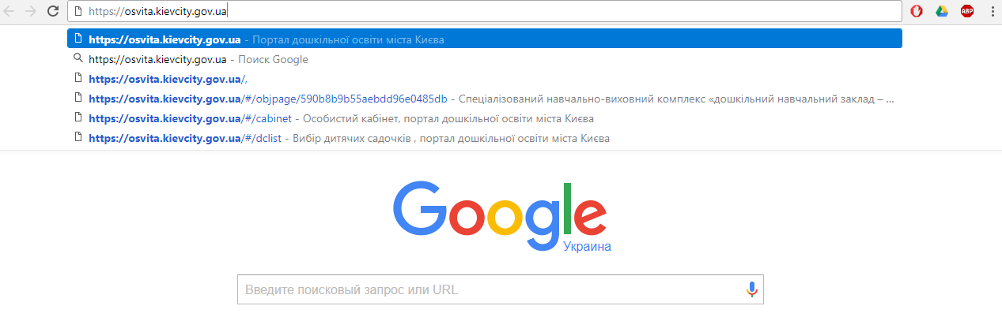

Рисунок 1.Перехід до Системи електронного запису дітей до ЗДО

Відкриється головна сторінка системи електронного запису дітей до ЗДО м. Києва.

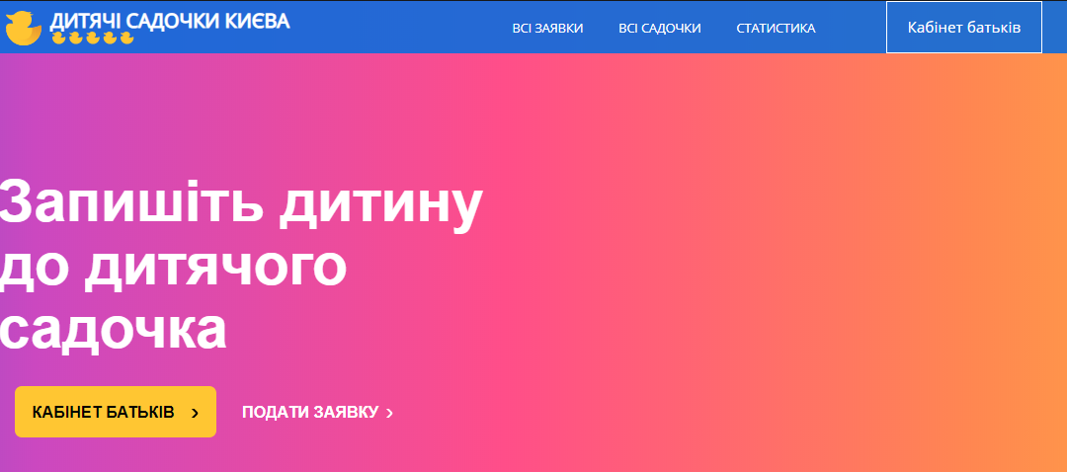

Рисунок 2. Головна сторінка Системи електронного запису дітей до ЗДО

Не авторизований користувач має можливість переглянути на сторінці наступну інформацію:



Рисунок 3. Доступна інформація для неавторизованого користувача

* Переглянути інформацію щодо загальної кількості поданих заявок в системі станом на поточний день;
* Переглянути загальний список ЗДО м. Києва.
* Переглянути актуальну статистичну інформацію про заявки до садочків
* Переглянути актуальну статистичну інформацію про групи у садочках

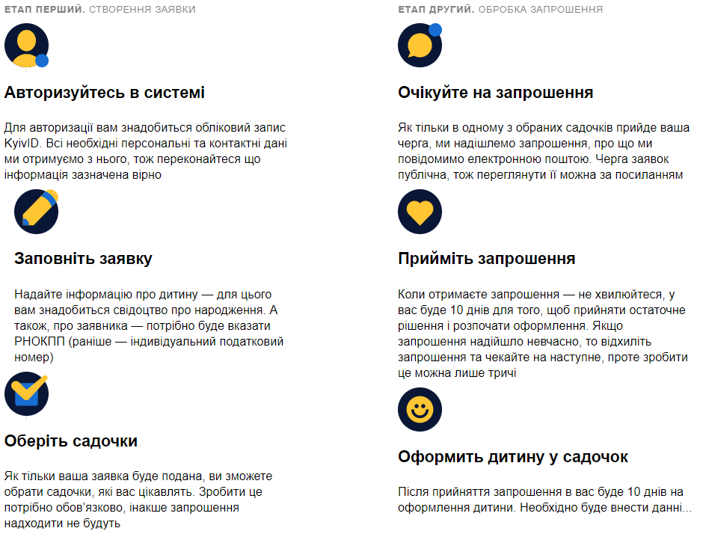

Рисунок 4. Загальна інформація про систему

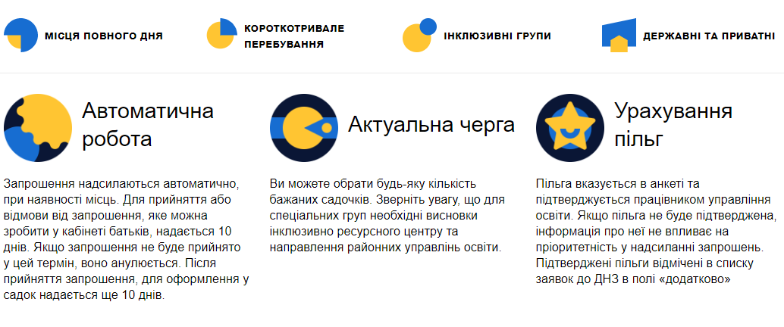

Рисунок 5. Як працює система

## **ВХІД ДО ОСОБИСТОГО КАБІНЕТУ**

Для подальшої роботи (створення електронної заявки, перегляду стану поданих заявок) користувачу необхідно перейти до особистого кабінету. Для цього на сторінці сайту електронного запису до ЗДО м. Києва користувачу потрібно натиснути на кнопку «Вхід та реєстрація».

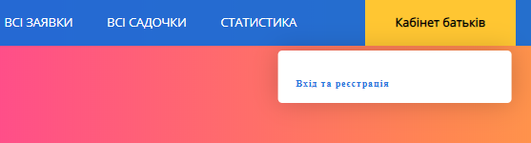

Рисунок 6. Вхід та реєстрація

У вікні браузера відкриється сторінка сайту авторизації.

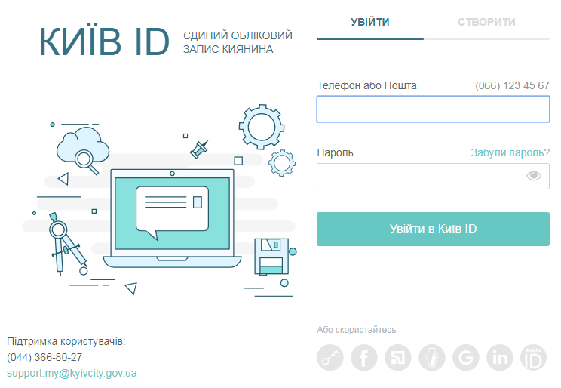

Рисунок 7. Авторизація в Київ ІД

Користувач має можливість зареєструватись наступним чином:

* за допомогою адресу електронної пошти;
* за допомогою номеру телефона;
* через сервісу авторизації Facebook;
* через сервісу авторизації Twitter;
* через сервісу авторизації LinkedIn;
* через сервісу авторизації Google+;
* через сервісу авторизації Bankid;
* за допомогою особистого ключа ЕЦП;
* через сервіс авторизації Kyivcard.

Для цього необхідно обрати розділ «Створити».

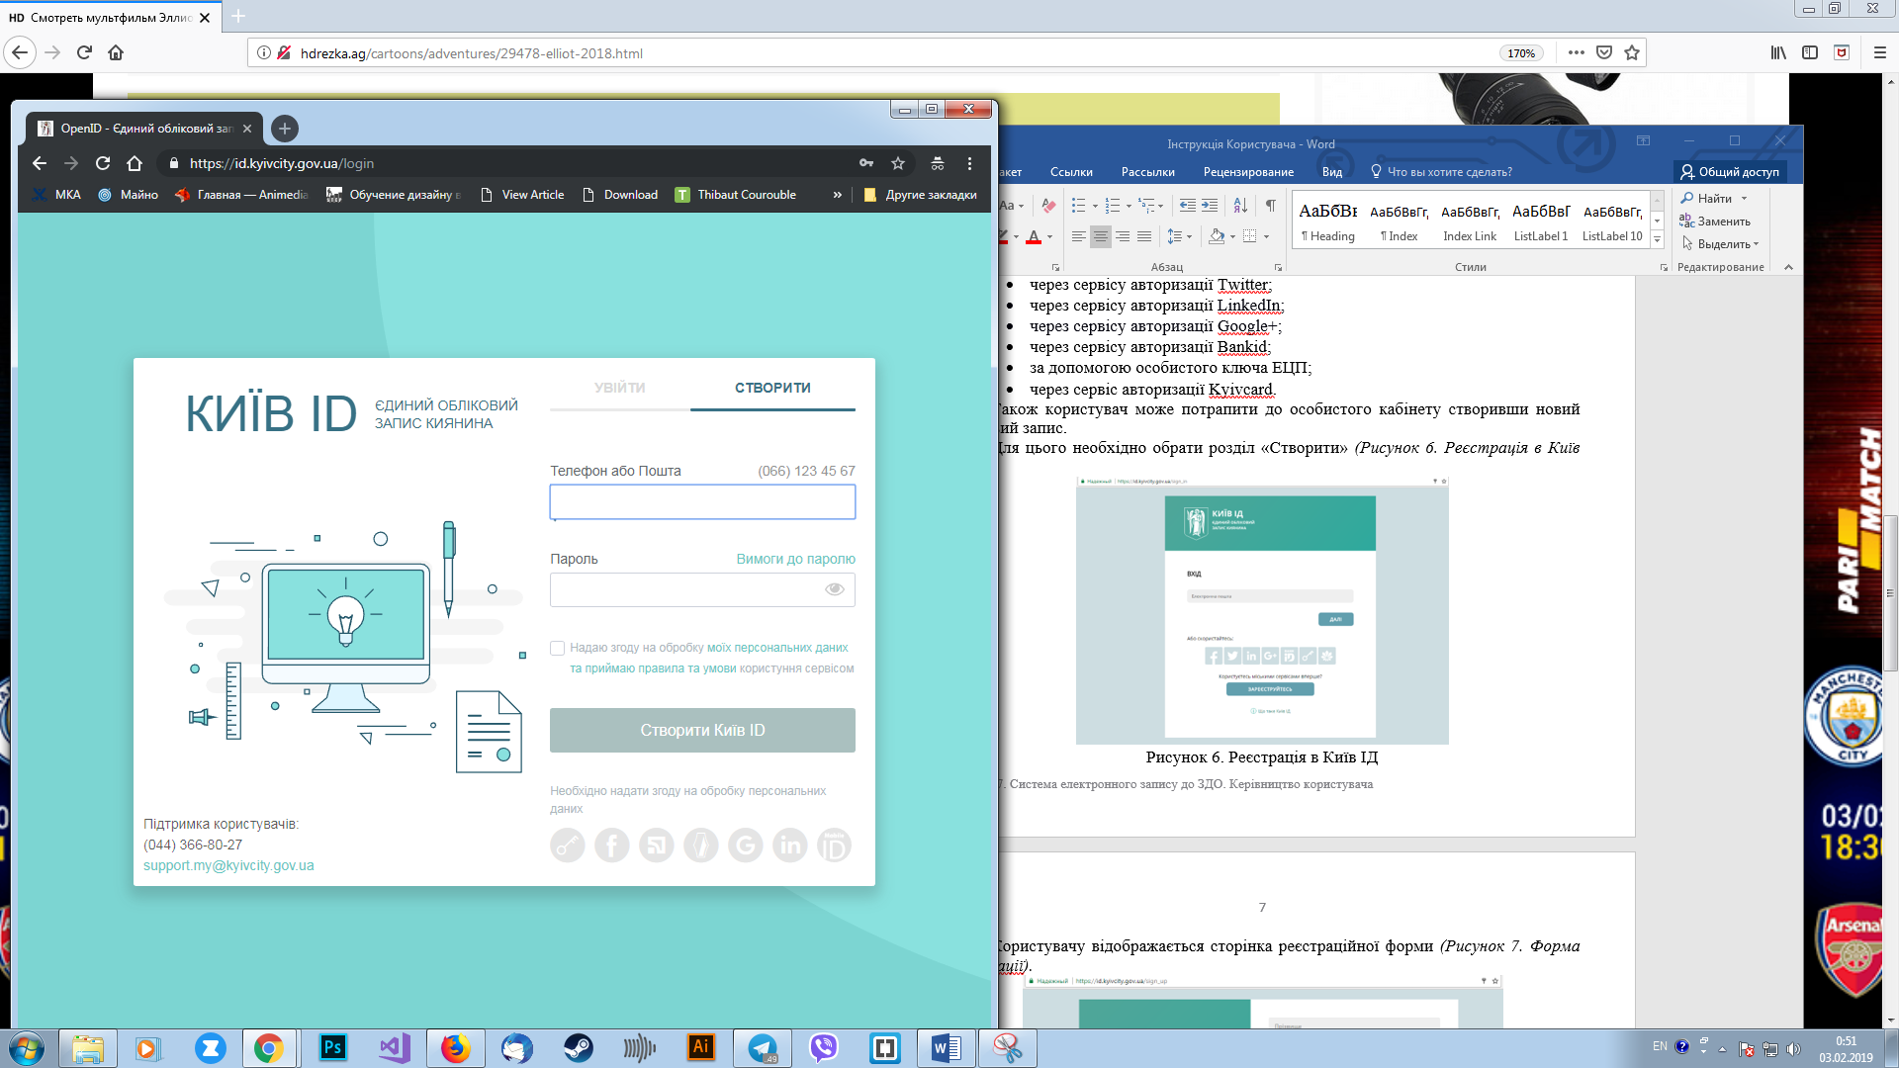

Рисунок 8. Реєстрація в Київ ІД

Користувачу відображається сторінка реєстраційної форми.

Для вдалої реєстрації користувач повинен ввести наступні дані:

* «Свою електронну пошту або номер мобільного телефону» - номер мобільного телефону та пошта будуть використовуватись для надсилання сповіщень. Для підтвердження електронної адреси, на неї буде надіслано активаційний код. Код вводиться у відповідне поле при реєстрації.
* «Пароль» - Щоб захистити свій обліковий запис, необхідно створити надійний пароль. Має містити не менше ніж 8 символів, та не більше 14. Великі та маленькі букви, цифри та букви латинської мові.

Після заповнення всіх обов’язкових полів користувач завершує реєстрацію кнопкою «Створити Київ ІД».

Приклад заповнення реєстраційної форми:

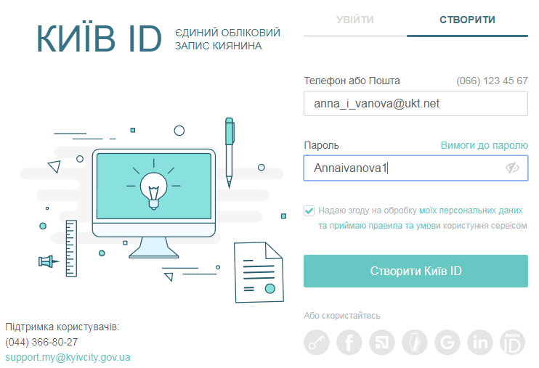

Рисунок 9. Заповнення форми реєстрації

Після створення кабінету користувач отримує лист, де необхідно підтвердити свою електронну адресу. Далі потрібно:

1) зайдіть на сайт https://my.kyivcity.gov.ua;

2) натисніть на кнопку «Увійти», що розташована у правому верхньому куті екрану;

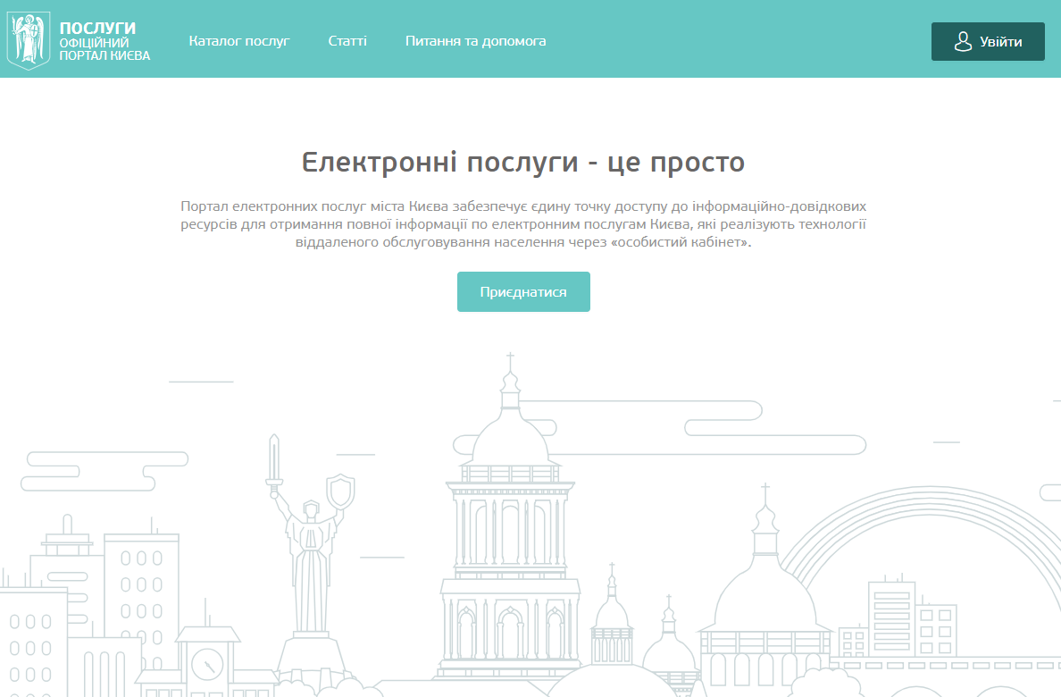

Рисунок 10. Особистий кабінет киянина

3) авторизуйтеся за допомогою номера мобільного телефону або електронної пошти;

4) зайдіть у розділ «Профіль»:

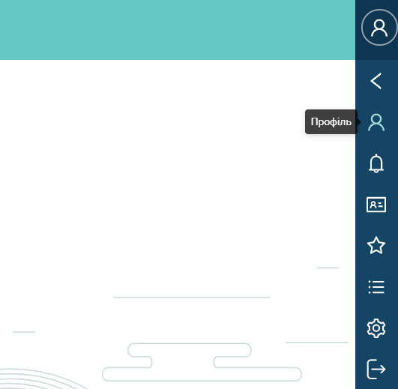

Рисунок 11. Розділ профіль

і перевірте наявність дійсної адреси електронної пошти у полі «Логін-Пошта». У разі відсутності додайте її, натиснувши на кнопку «Додати».

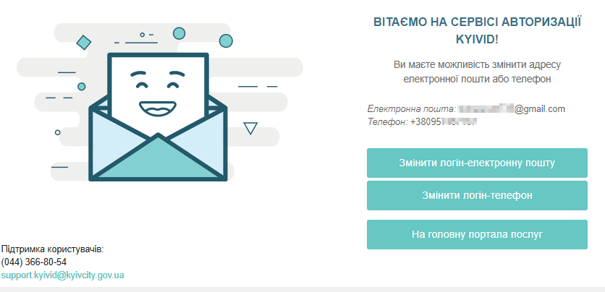

Рисунок 12. Перевірка наявності електронної пошти

Виконайте замовлення послуги:

1. Натисніть кнопку «Каталог послуг»:

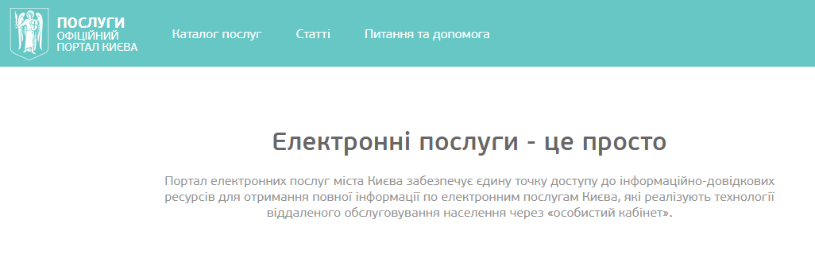

Рисунок 13. Каталог послуг

1. Натисніть на обрану категорію «Послуги для сім'ї»;

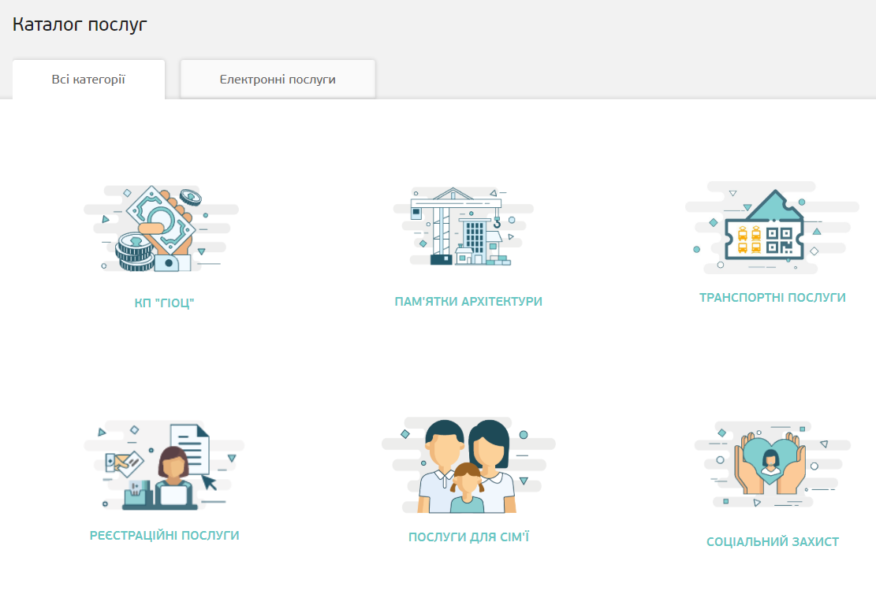

Рисунок 14. Послуги для сім'ї

1. У вікні, що відкрилося, натисніть на послугу «Запис до дитячого садка»;

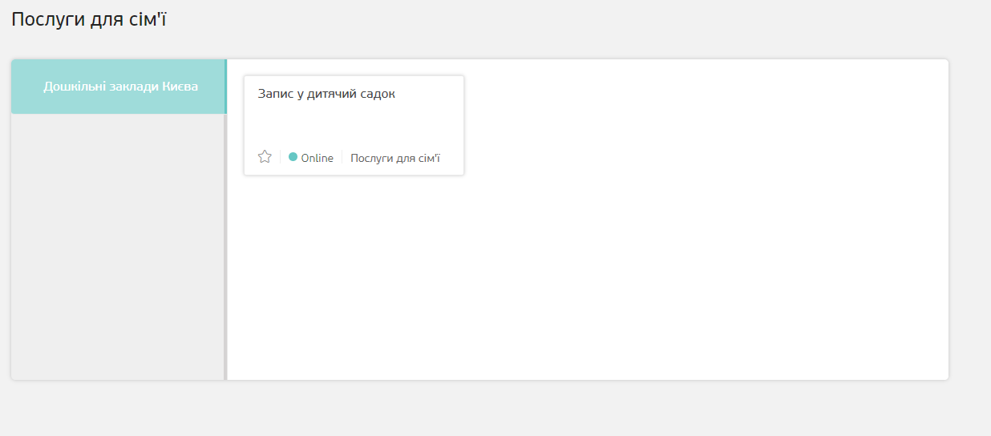

Рисунок 15. «Запис до дитячого садка»

1. Замовте послугу, натиснувши на вкладку «Замовити»;

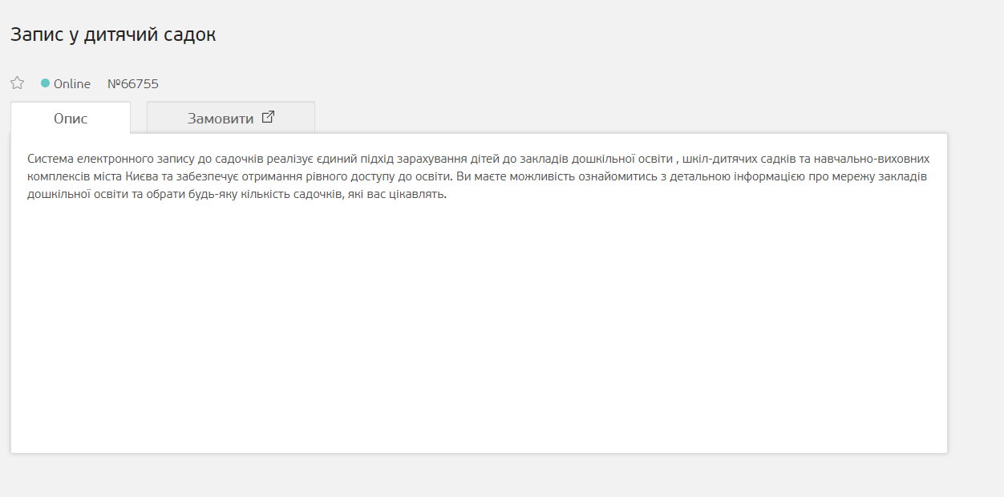

Рисунок 16. Вкладка «Замовити»

Очікуйте завантаження головної сторінки.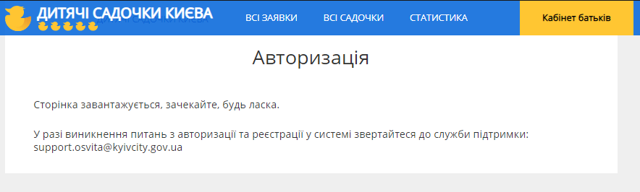

Рисунок 17. Вкладка «Авторизація на порталі»

Для того щоб подати заявку на запис дитини до ЗДО користувачу необхідно виконати наступні дії. На головній сторінці обрати «Кабінет батьків».



Рисунок 18. Кнопка «Кабінет батьків».

Після натискання кнопки «Кабінет батьків» відкриється наступне вікно:

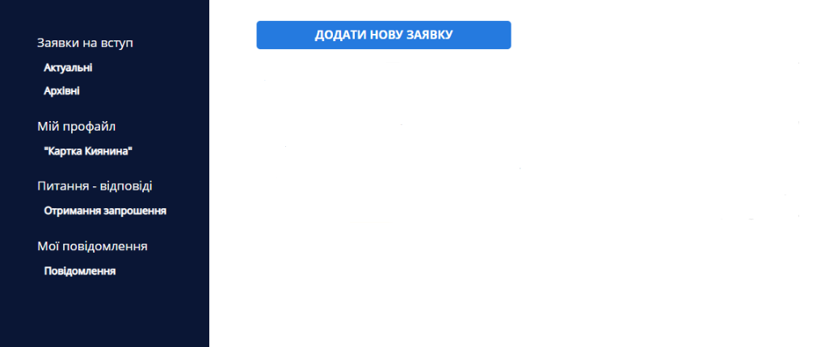

Рисунок 19. Заявки до дитячого садка

Натисніть на кнопку «Додати нову заявку», і відкриється форма запису заявки.

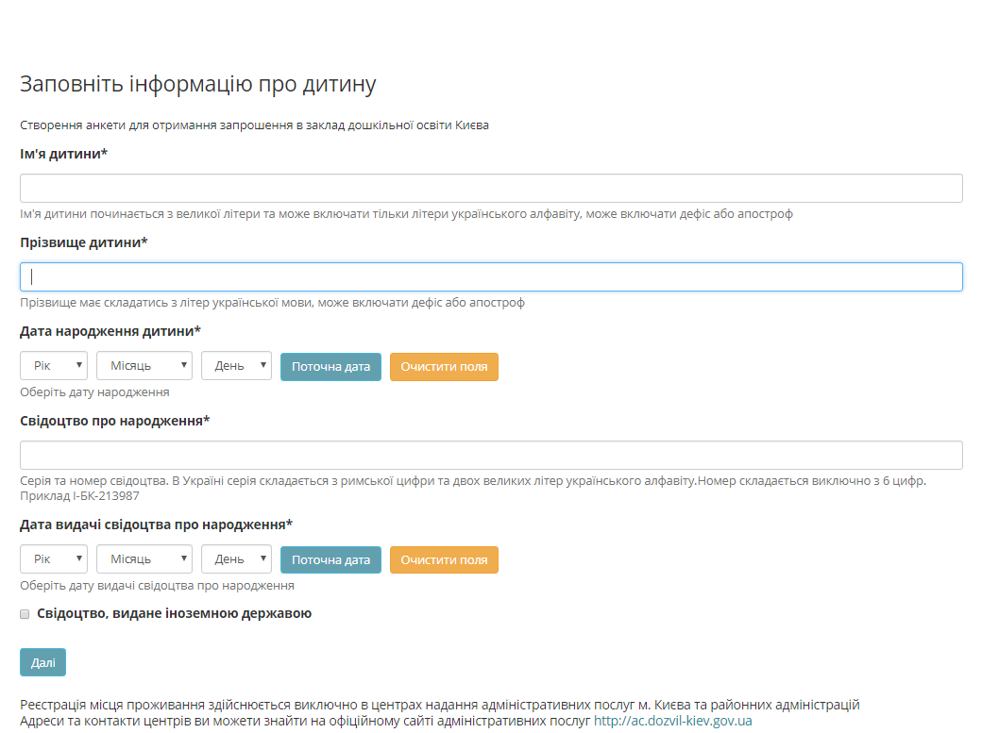

Рисунок 20. Форма запису заявки

У відкритому вікні користувач заповнює наступні реєстраційні дані:

* Ім’я дитини*;
* Дата народження дитини*;
* Країна видачі свідоцтва про народження*;
* Серія та номер свідоцтва*;
* Дата видачі*;

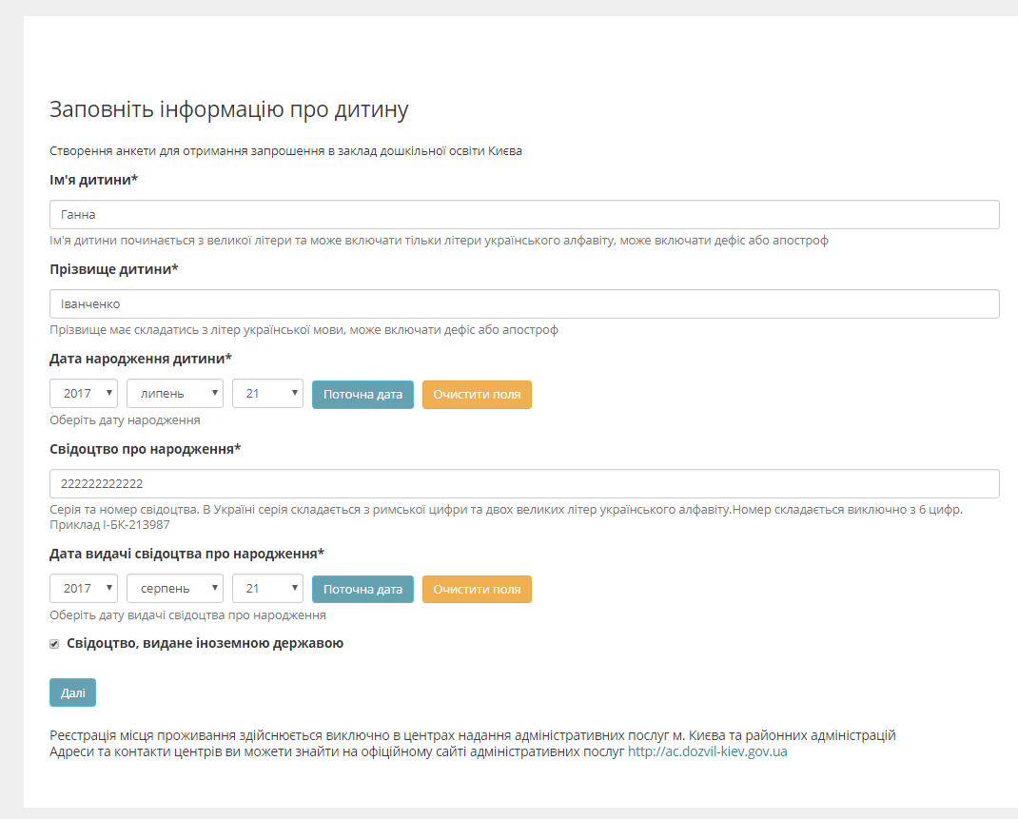

Рисунок 21. Приклад заповнення анкети

УВАГА! Поля позначені символом * обов’язкові для заповнення.

За бажанням користувач має можливість додатково заповнити дані про себе обравши розділ «Мої контактні дані».

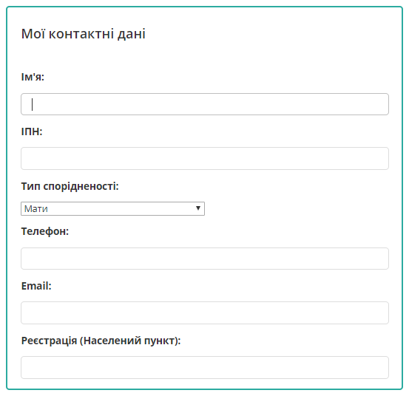

Рисунок 22. Форма заповнення додаткової інформації про себе

Вказуються наступні дані:

* Ім'я - ім’я контактної особи;
* ІПН – індивідуальний податковий номер;
* Тип спорідненості – визначення ступеню споріднення;
* Телефон – контактний номер телефону;
* Email – електронна адреса;
* Реєстрація (Населений пункт) – місце реєстрації особи.

В електронній заявці передбачено обрання додаткових побажань, а саме:

* Дата бажаного вступу. Вона не може бути меншою за поточну дату та меншою за рік з дати народження. Запрошення на вересень (початок нового навчального року) надсилаються з квітня;
* Не надсилати запрошення на місця короткотривалого перебування (до 4-х годин, без харчування);
* Не надсилати запрошення на місця повного дня.

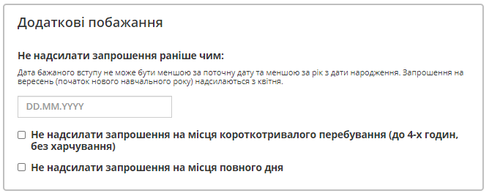

Рисунок 23.Форма заповнення додаткових побажань

Для закінчення реєстрації електронної заявки користувачу необхідно відмітити поле «Про захист персональних даних».

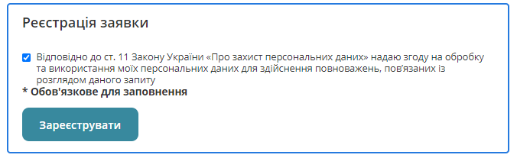

Рисунок 24. Захист персональних даних

Про вдалу реєстрацію електронної заявки користувач інформується у вікні браузера та на вказану при реєстрації електронну адресу листом.

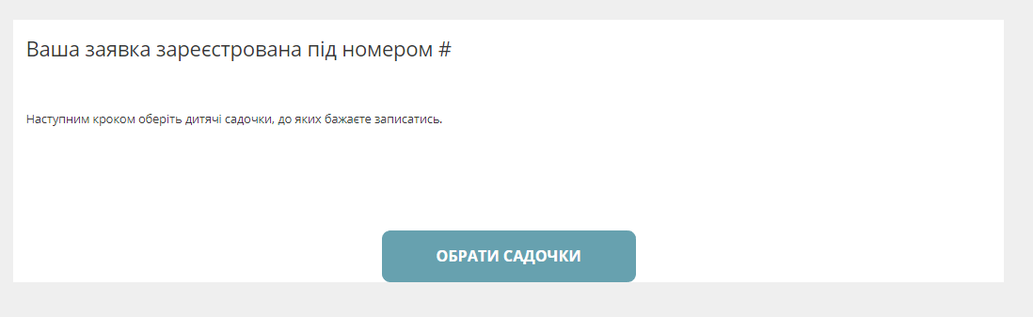

Рисунок 25. Обрання садочків

Електронний лист про реєстрацію заяви.

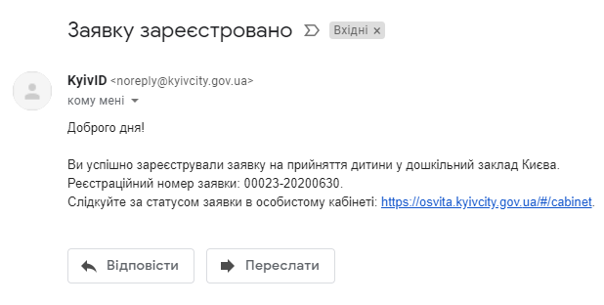

Рисунок 26. Інформування про реєстрацію заявки

# **ОБРАННЯ БУДЬ-ЯКОЇ КІЛЬКОСТІ ЗАКЛАДІВ**

Для того, щоб оформлена електронна заявка почала враховуватись системою користувачу необхідно обрати ЗДО в які він би хотів зарахувати дитину.

Для цього можливо одразу після реєстрації натиснути кнопку «Обрати садочки» див. (Рисунок 25. Інформування про реєстрацію заявки) або повернутися до Кабінету батьків.

Система одразу сповіщає, що редагування заяви заборонено поки садочки не обрані. Тоді натисніть посилання «Додати бажані садочки».

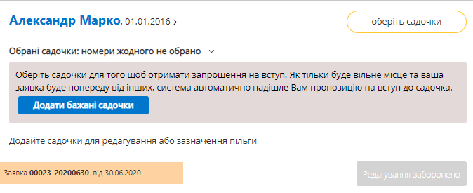

Рисунок 27. Посилання «Додати бажані садочки»

У вікні відкриється наступний інтерфейс обрання ЗДО.

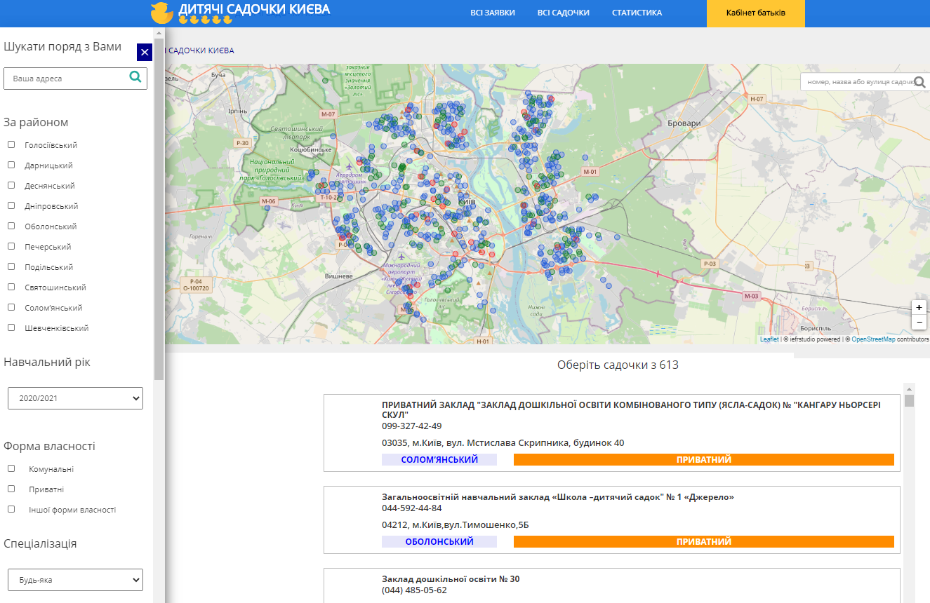

Рисунок 28. Перелік садочків

Користувач обирає необхідні ЗДО за допомогою одного або декількох фільтрів:

* «Шукати поряд з Вами» - пошук ЗДО в районі вказаної в полі адреси;

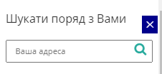

Рисунок 29. Шукати поряд з Вами

* «За типом групи» - пошук ЗДО за необхідним віком;

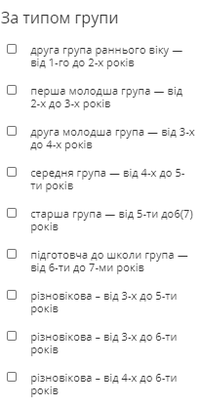

Рисунок 30. Пошук За типом групи

* «За районом» - пошук всіх ЗДО, які відносяться до обраного району;

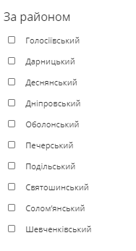

Рисунок 31. Пошук За районом

* Скориставшись кнопкою «Пошук» - пошук за номером, назвою ЗДО або вулицею;

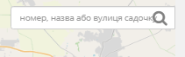

Рисунок 32. Пошук за номером, назвою ЗДО або вулицею

* За спеціалізацією.

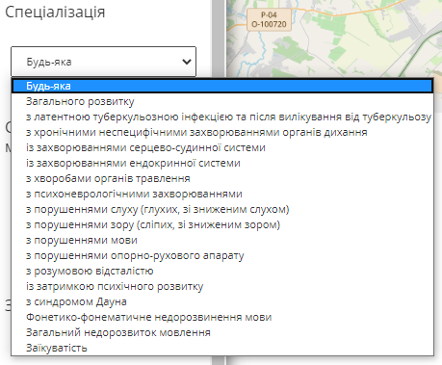

Рисунок 33. Пошук За спеціалізацією

Також користувач має можливість знайти необхідний ЗДО за допомогою мапи або скориставшись загальним переліком ЗДО.

Після того, як користувач знайде необхідний ЗДО він натискає на садочок доки не з’явиться синій прямокутник та галочка.

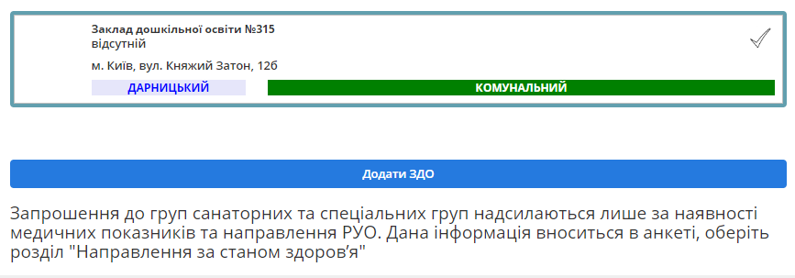

Рисунок 34. Чекбокс вибору садочку

Для підтвердження вибору ЗДО необхідно натиснути кнопку «Додати ЗДО», яка знаходиться внизу сторінки обрання ЗДО.

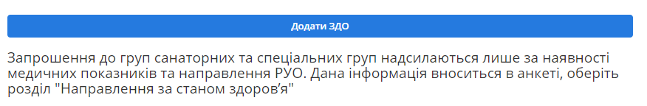

Рисунок 35. Кнопка "Додати ЗДО"

Обрані до електронної заявки ЗДО можливо побачити в особистому кабінеті користувача.

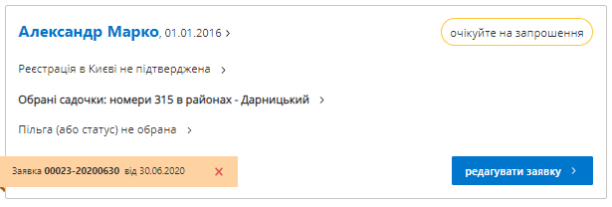

Рисунок 36. Обрані ЗДО в Кабінеті батьків

# **МІСЦЯ ПОВНОГО ДНЯ АБО КОРОТКОТРИВАЛОГО ПЕРЕБУВАННЯ**

Заявку тільки на повний або короткотривалий день можливо змінити натиснувши кнопку «Редагувати».

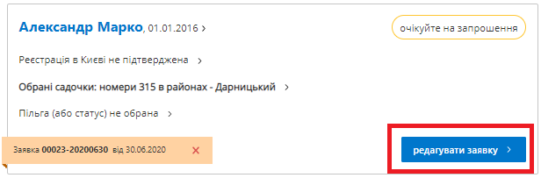

Рисунок 37. Кнопка «Редагувати»

Ви можете побачити позначку: “Не надсилати запрошення на місця повного дня або короткотривалого перебування.

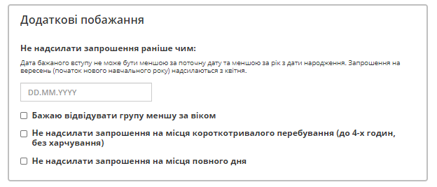

Рисунок 38. Позначка місць повного та короткотривалого перебування

Якщо ви хочете відвідувати групу тільки короткотривалого перебування ви можете натиснути “Редагувати анкету” та поставити позначку “Не надсилати запрошення на місця повного дня”.

Якщо ви хочете відвідувати групу тільки повного дня, ви можете натиснути «Редагувати анкету» та поставити позначку “Не надсилати запрошення на місця короткотривалого перебування (до 4-х годин, без харчування)”.

Тоді у списках заяв у вас буде відображатися статус «тільки повного дня».



Рисунок 39.Чекбокс Статус «тільки повного дня»

## 

## 

## 

## 

## 

# **ЯК ВНЕСТИ НАПРАВЛЕННЯ ЗА СТАНОМ ЗДОРОВ’Я**

Якщо ви бажаєте потрапити до спеціалізованого садочку за станом здоров’я вам потрібно отримати направлення в РУО. Після отримання висновку його потрібно ввести в анкету. Для цього натисніть кнопку «Редагувати». Потім потрібно поставити галочку у полі «Направлення за станом здоров’я».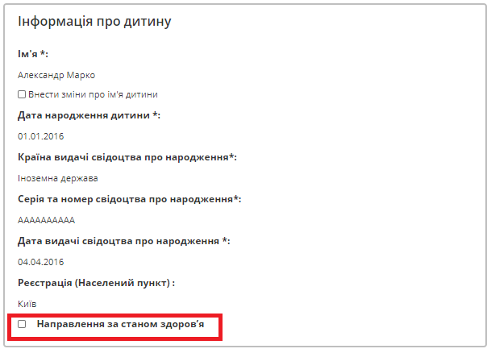

Рисунок 40. Форма для вводу направлення за станом здоров’я

Відкриється форма, де необхідно внести такі дані:

* + Вид захворювання
  + Дату Направлення з РУО
  + Номер висновку ПМПК або довідки ЛКК
  + Дата видачі

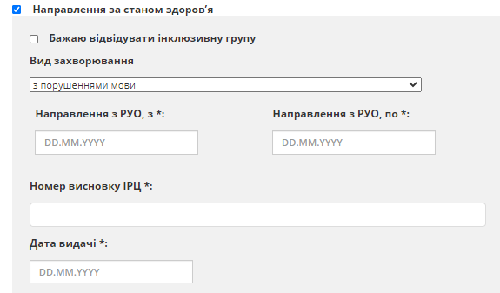

Рисунок 41. Форма для внесення даних направлення

Потім необхідно підтвердити дії кнопкою «Зберегти зміни».  
Тепер у списках заявок до садочку у вас з’явиться позначка у графі додатково «ПМПК РУО».



Рисунок 42. Позначка «ПМПК РУО»

## 

# **ДОДАВАННЯ ІНФОРМАЦІЇ ПРО ПІЛЬГИ ТА ОСОБЛИВІ УМОВИ**

У випадку наявності у дитини відповідних пільг користувач самостійно може обрати з затвердженого переліку необхідні дані.

У Кабінеті батьків потрібно натиснути кнопку «Встановити пільгу»

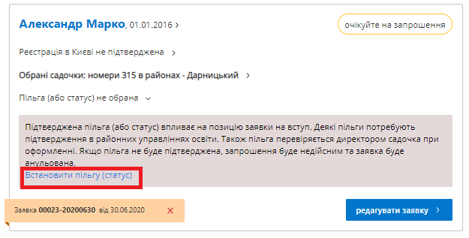

Рисунок 43. Кнопка «Встановити пільгу»

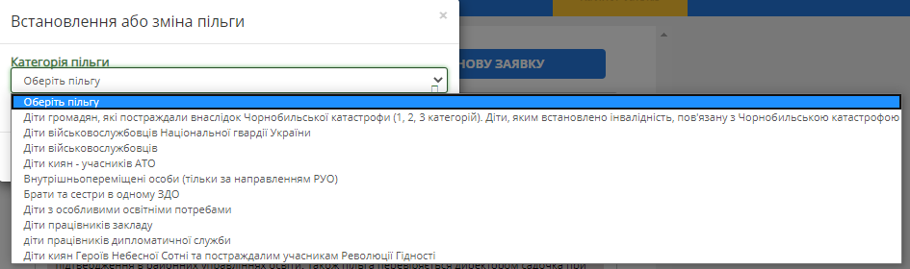

Рисунок 44. «Перелік пільг»

УВАГА! Після вибору пільги зі списку електронна заявка отримує статус «Потрібно підтвердити пільгу». На цьому етапі користувач повинен звернутись до відділу дошкільної освіти КМДА або Районного Управління освіти з документами для підтвердження пільг.

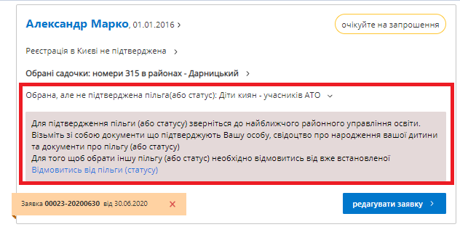

Рисунок 45. Сповіщення про не підтверджену пільгу

Таблиця 1. Пільгові категорії

|  |  |  |
| --- | --- | --- |
| Пільгові категорії при зарахуванні у дошкільні навчальні заклади Києва | Рівень пріоритетності пільги | Потреба підтвердження пільги у Районному управлінні освіти |
| Діти громадян, які постраждали внаслідок Чорнобильської катастрофи (1, 2, 3 категорій) | (позачергова) | Потребує підтвердження РУО |
| Діти, яким встановлено інвалідність, пов'язану з Чорнобильською катастрофою | (позачергова) | Потребує підтвердження РУО |
| Діти військовослужбовці Національної гвардії України | (першочергова) | Потребує підтвердження РУО |
| Діти військовослужбовців | (першочергова) | Потребує підтвердження РУО |
| Діти киян - учасників АТО | (першочергова) | Потребує підтвердження РУО |
| Брати та сестри в одному ЗДО | (першочергова) | Підтверджується на порталі освіти |
| Діти працівників навчального закладу | (першочергова) | Підтверджується на порталі освіти |
| Внутрішньопереміщені особи | направлення | Потребує підтвердження РУО |
| Діти з особливими освітніми потребами | (першочергова) | Потребує підтвердження РУО |

# **ВИЗНАЧЕННЯ ТА РОЛЬ БАЖАНОЇ ДАТИ ВСТУПУ**

Вказання дати відбувається при заповненні Форми запису до дитячого садка

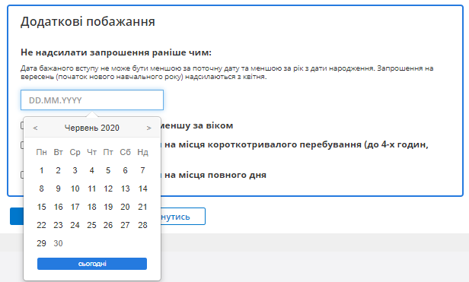

Рисунок 46. Поле для вибору бажаної дати вступу

Дату, яку ви поставите, це той момент до якого ви не хочете отримувати запрошення.

## **ЩО ОЗНАЧАЄ СІРИЙ ТА ЧОРНИЙ КОЛЬОРИ ЗАЯВОК**

У квітні, коли розпочинається формування нового навчального періоду, всі заявки з бажаною датою вступу включно до 30.09.19 (квітень, травень, червень, липень, серпень, вересень) будуть світитися чорним кольором (готові отримувати запрошення в групи нового навчального року, що почнуть навчання у вересні).

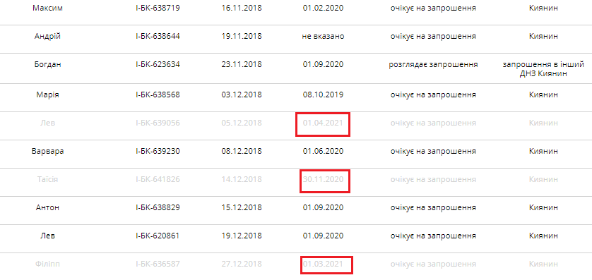

Рисунок 47. Заявки сірого кольору

Заявкам з бажаною датою вступу після 30.09 (жовтень, листопад, грудень) або взагалі наступні роки, будуть світитися сірим поки не настане вказаний день у заявці. Тому що такі діти будуть йти до садочка вже по добору.

Приклад:

Якщо у вас бажана дата вступу стоїть 01.06.19 а після вас стоїть заявка з датою 03.05.19 запрошення все одно будуть надходити по списку згідно дати подання заявки.

Коли у квітні почнеться набір у садочки, Усі запрошення будуть надсилатися по списку, незважаючи на бажану дату вступу у вересні або травні.

Згідно черги ви можете отримати запрошення до 1 вересня, але якщо ви вказали бажану дату вступу пізніше 30.09, не отримаєте запрошення раніше вказаної вами дати.

# **ЯК ФОРМУЄТЬСЯ ВІКОВА ГРУПА**

Вікова група фіксується на весь навчальний рік і змінити її на старшу у системі неможливо. Якщо Ви не отримали запрошення в цьому навчальному році, видаляти чи створювати нову заявку непотрібно, система автоматично надсилатиме запрошення в групу наступного навчального періоду, відповідно віку дитини . Наприклад: заявка на 2019-2020 рік в групу 2-3 роки не потрапила в садочок, система автоматично переведе її в 2021-2022 в групу 3-4 роки.

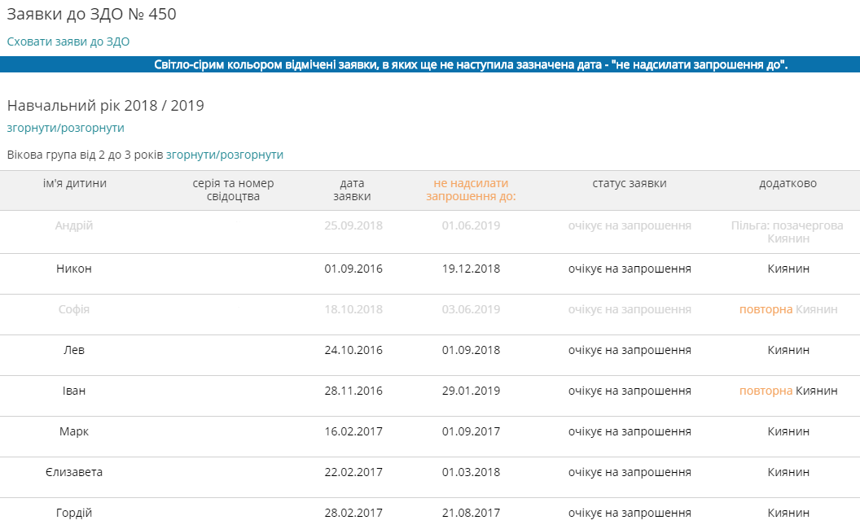

Рисунок 48. Статус «Повторна»

Статус «Повторна» позначає такі речі:

* + дата першої реєстрації в системі
  + людина була зареєстрована у старій системи і підтягнула дату
  + створення нової заявки на переведення але з урахуванням дати першої поданої заявки
  + користувачу довелось перестворювати заявку через невірно заповнені дані, і його чергу відновили

# **ПЕРЕГЛЯД ЧЕРГИ ТА ПРОГНОЗ НА ВСТУП ДО ЗДО**

Доступ до інформації про стан виконання заявки відбувається за допомогою входу в «Кабінет батьків» на головній сторінці.

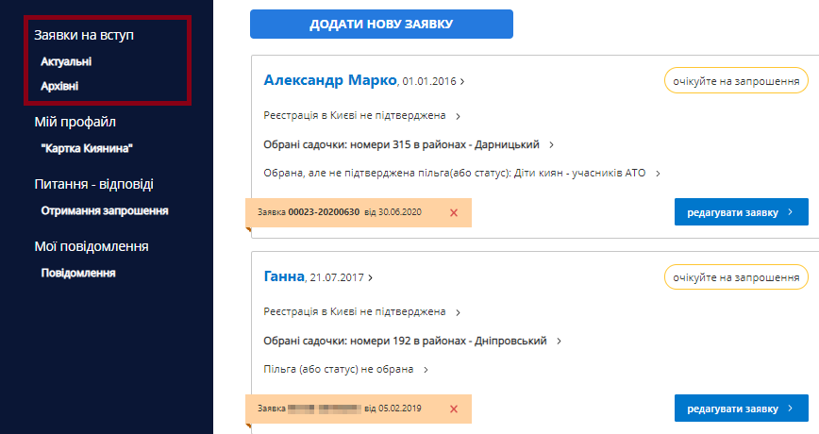

Рисунок 49. Список заявок особистому кабінеті

Для перегляду інформації про чергу до садочків потрібно натиснути на номер садочку у своїй заявці.

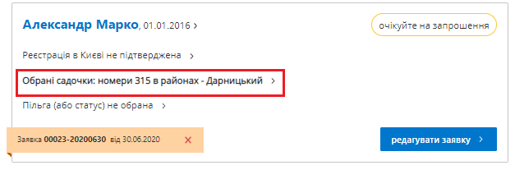

Рисунок 50. Перехід на сторінку садочку

Перейшовши на сторінку пошуку ЗДО, користувач має можливість ознайомитись із загальною інформацією про садочок.

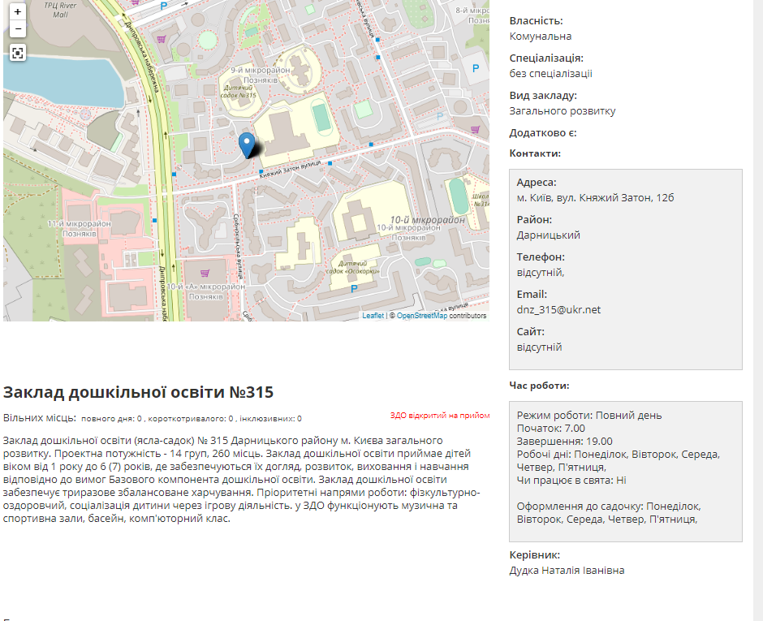

Рисунок 51. Загальна інформація про садочок

Трохи нижче на сторінці відображена інформація про групи ЗДО, де ви можете переглянути кількість вільних місць або спеціалізацію.

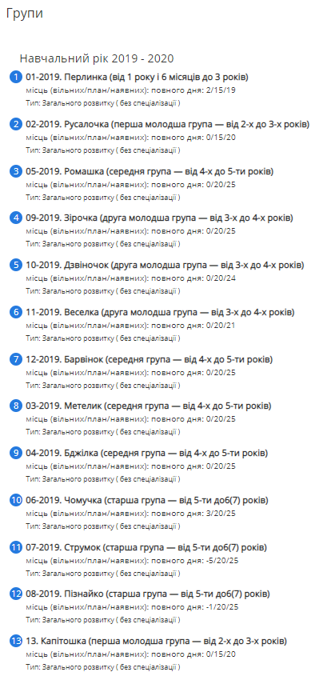

Рисунок 52. Інформація про групи в садочку

В кінці сторінки натисніть на Ваш навчальний рік.

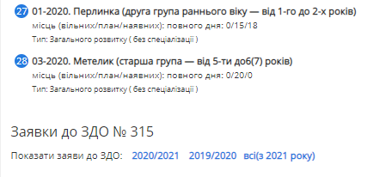

Рисунок 53. Навчальний рік

Також можете скористатись допоміжною функцією браузера для пошуку інформації на сторінці.

Натискаєте CTRL+F і з'явиться допоміжне поле для вводу даних.

Введіть цифри свідоцтва і браузер сам виділить інформацію яку ви шукаєте.

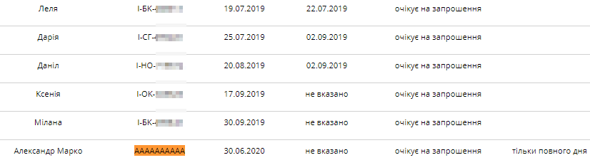

Рисунок 54. Пошук у черзі

Тут ви можете оцінити візуально скільки заявок знаходиться вище вашої, у вашій віковій групі.

Також дана інформація буде відображатись під позначкою віковій групи.



Рисунок 55. Номер у черзі

## **ПРОГНОЗ НА ВСТУП**

Також, для перегляду прогнозу на вступ у Кабінеті батьків натисніть на будь який садочок.

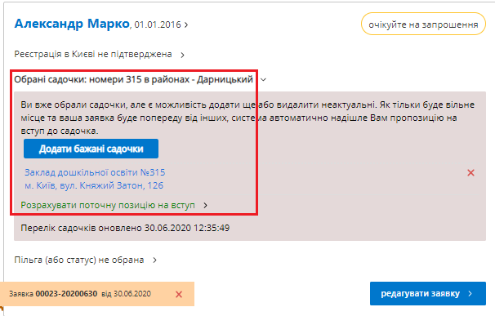

Рисунок 56. Розрахунок позиції на вступ

Далі оберіть пункт «Розрахувати поточну позицію на вступ». Згідно вашого місця в черзі даний прогноз відобразить імовірність вступу до обраного Вами садочку.

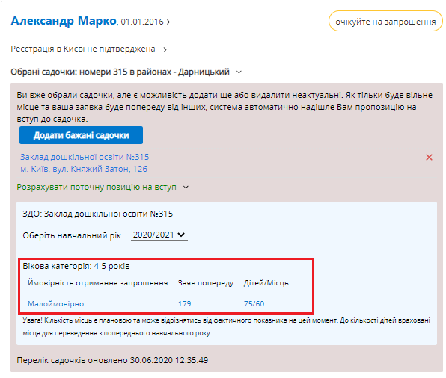

Рисунок 57. Прогноз на вступ

# **ПІДТВЕРДЖЕННЯ РЕЄСТРАЦІЇ У МІСЦІ КИЄВІ**

Місцем постійного проживання закон вважає адресу, за якою людина проживає понад шість місяців на рік. Якщо ви орендуєте житло, за згодою його власника та на підставі договору оренди можна зареєструвати місце свого проживання. Для реєстрації необхідно мати договір оренди та звернутись разом з власником житла до ЦНАПу вашого району (дивись тут http://ac.dozvil-kiev.gov.ua.) Звертаємо вашу увагу на те, що дитина може бути зареєстрована лише разом з одним з її батьків. Статус своєї заявки можна перевірити в Кабінеті батьків, натиснувши кнопку «Перевірити».

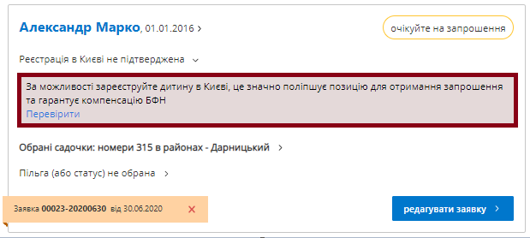

Рисунок 58. Підтвердження реєстрації

Статус «киянин» надається автоматично, після перевірки даних у Реєстрі територіальної громади. Заявка дитини проходить перевірку за наступними параметрами:

* Ім'я
* Дата народження
* Номер свідоцтва про народження

Якщо один з цих параметрів не не буде збігатись або відсутній у Реєстрі чи у системі електронного запису, то статус заяві присвоєно не буде. Тому радимо вам, перед тим як звертатись до ЦНАПу уважно перевірити всі дані які ви зазначили в заявці дитини на відповідність свідоцтву про народження. А звертаючись до ЦНАПу, мати при собі свідоцтво про народження дитини та обов’язково попросити перевірити та внести інформацію про вашу дитину до Реєстру.

Додаткові матеріали:

Інформація про зарахування дітей до комунальних дитсадків столиці - https://don.kyivcity.gov.ua/news/8554.html)

ПОСТАНОВА КМУ Про затвердження Правил реєстрації місця проживання та Порядку передачі органами реєстрації інформації до Єдиного державного демографічного реєстру - https://zakon.rada.gov.ua/laws/show/207-2016-%D0%BF

Рішення КМР "Положення про інформаційну систему "Реєстр територіальної громади міста Києва".

http://kmr.ligazakon.ua/SITE2/l_docki2.nsf/alldocWWW/46766F58E7709751C22581BC0068743A?OpenDocument

Важливо щоб інформація на порталі дошкільної освіти була внесена в коректному форматі.

Свідоцтво має бути у форматі: І-БК-000000 (серія може відрізнятись, дивіться уважно у свідоцтво вашої дитини)

Якщо у реєстрі інформація про свідоцтво є, і ви бачите що виникла помилка при введенні імені дитини, ви можете натиснути "Редагувати заявку", потім поставити галочку "Внести зміни в імені" та написати коректне повне ім'я на українській мові, зберегти анкету та натиснути "Перевірити" знову.

Якщо знайшли помилку у свідоцтві то таку інформацію редагувати неможливо.

Вам потрібно видалити заявку та створити таку саму але з виправленою інформацію (вказати повне ім'я на українській мові як записано у свідоцтві), дані черги буде відновлено на основі номеру свідоцтва (це відображатиметься у черзі садочку, у статусі додатково “повторна”)

У разі якщо ви виправляли номер свідоцтва, будь-ласка надайте інформацію на пошту "support.osvita@kyivcity.gov.ua" :

- Як було вказано (неправильне, обов'язково запишіть помилковий номер)

- Як ви вказали у новій заявці (правильне)

Аби ми змогли підтягнути дату створення вашої першої заявки.

# **ПІДТВЕРДЖЕННЯ МУНІЦИПАЛЬНОЇ КАРТКИ КИЯНИНА**

Картка Киянина не надає пріоритет у черзі. Проте вона звільнить вас від сплати БФН (Базовий фінансовий норматив «3,050 т.»)

Якщо батьки НЕ ПРОПИСАНІ у Києві, але офіційно працевлаштовані у місті Києві та сплачують податки до бюджету Києва, то на їх дитину будуть виділятимуться кошти садочку. Їх навчання буде безкоштовним.

Для цього вам необхідно буде внести дані картки киянина поряд з вашою заявкою.

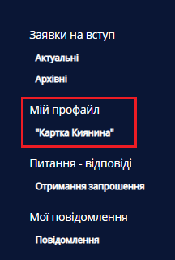

Рисунок 59. Розділ «Картка киянина»

Має велике значення картку кого з батьків ви зазначите. Бо якщо в особистому кабінеті киянина заповнені дані мами, а картка належить батьку, то підтвердити наявність картки буде неможливо. Щоб підтвердити статус, та отримати безкоштовне навчання користувачу потрібно натиснути на кнопку поряд зі своєю заявкою: та внести свої дані у відповідні поля:

* Дата народження
* Індивідуальний податковий номер (ІПН).
* Ім'я та прізвище заповнюється автоматично з особистого кабінету киянина

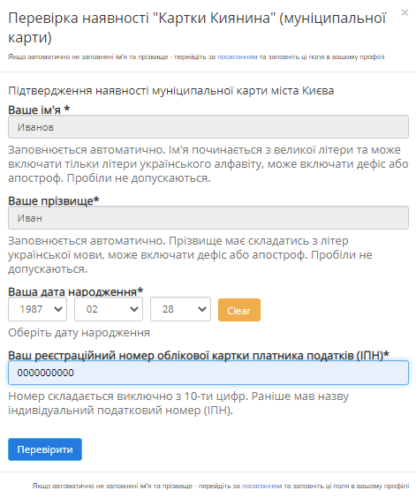

Рисунок 60. Заповнення форми картки киянина

# **РЕДАГУВАННЯ ЕЛЕКТРОННОЇ ЗАЯВКИ**

Користувач має можливість відредагувати електронну заявку. Користувачу доступні наступні дії:

«Редагувати» - внести певні зміни до електронної заявки;

«Видалити» - видалити електронну заявку.

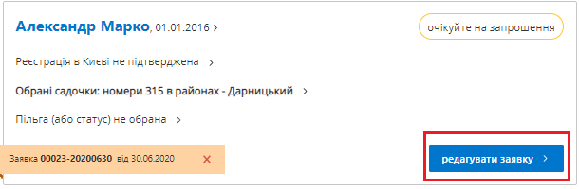

Рисунок 61. Кнопка «Редагувати»

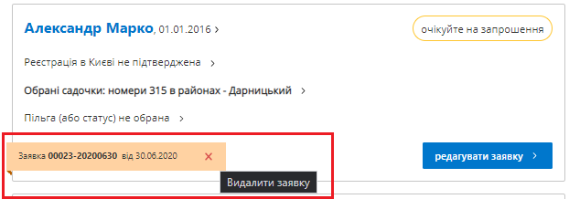

Рисунок 62. «Кнопка Видалити»

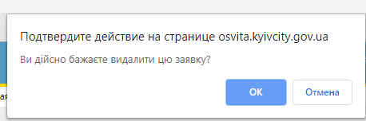

Рисунок 63. Підтвердження видалення заявки

При обранні «Редагувати» відкриється вікно редагування електронної заявки.

Коли ви перший раз заповнили заявку, деякі поля більше не підлягають коригуванню.

Поля які можна змінити:

* ім’я
* інформація про батьків
* бажана дата вступу
* направлення за станом здоров’я
* вибір короткотривалої групи, та групи молодше за віком

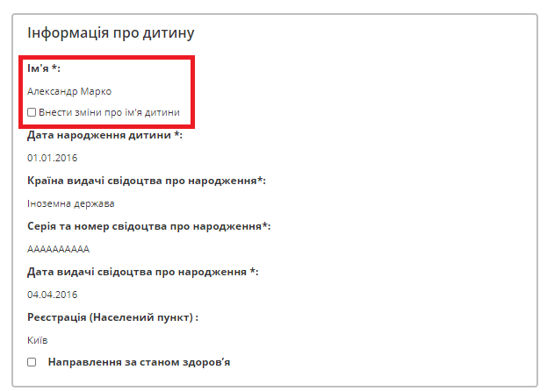

Рисунок 64. Редагування імені

Якщо ви зробили помилку у свідоцтві або даті народженні дитини, то таку інформацію редагувати неможливо.

Вам потрібно видалити заявку та створити таку саму але з виправленою інформацію (вказати повне ім'я на українській мові як записано у свідоцтві), дані черги буде відновлено на основі номеру свідоцтва (це відображатиметься у черзі садочку, у статусі додатково “повторна”)

У разі якщо ви виправляли саме номер свідоцтва, будь-ласка надайте інформацію на пошту "support.osvita@kyivcity.gov.ua" :

- Як було вказано (неправильне, обов'язково запишіть помилковий номер)

- Як ви вказали у новій заявці (правильне)

Аби ми змогли підтягнути дату створення вашої першої заявки.

# **ЗАЯВКА НА ПЕРЕВЕДЕННЯ**

Якщо ваша дитина вже відвідує садок у Києві, то вам потрібно створити нову заявку через систему. Для цього потрібно:

1. У Кабінеті батьків натиснути «Додати нову заявку».  
     
   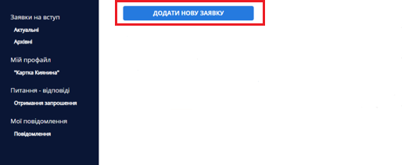

Рисунок 65. Кнопка «Додати нову заявку»

1. Заповнити дані дитини.

Примітка: При оформлені переведення заявка стає автоматично датою первинної реєстрації в системі.

Після цього дитина з'явиться в списку нового садка. Запрошення у новий садок ви отримаєте у порядку черги згідно місця у черзі.

# **ПРИЙНЯТТЯ РІШЕННЯ ПО ЗАПРОШЕННЮ**

Прийняття рішення по запрошенню здійснюється через вкладку «Кабінет батьків».

Основним способом сповіщення є зміна статусу заявки з «Очікує на запрошення» на «Розглядає запрошення».

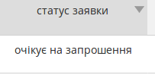

Рисунок 66.Статус заявки «Очікує на запрошення»

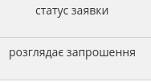

Рисунок 67. Статус заявки «Розглядає запрошення»

Після прийняття рішення, статус запрошення зміниться на “Надає документи до ДНЗ”, якщо рішення було позитивним, в іншому випадку статус повернеться до початкового значення «Очікує на запрошення».

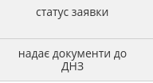

Рисунок 68. Статус заявки «Надає документи до ДНЗ»

Статус змінюється одночасно в особистому кабінеті, на сторінці “Усі заявки” та сторінках ДНЗ які знаходять в списку обраних.

Додаткові способи сповіщення про надходження запрошення:

* лист на електронну пошту, яка була вказана при реєстрації в системі;
* смс сповіщення на контактний номер мобільного телефону, який був вказаний при реєстрації в системі.

Для того, щоб прийняти запрошення необхідно увійти до Кабінету батьків і у своїй заявці натиснути кнопку «Розглянути».

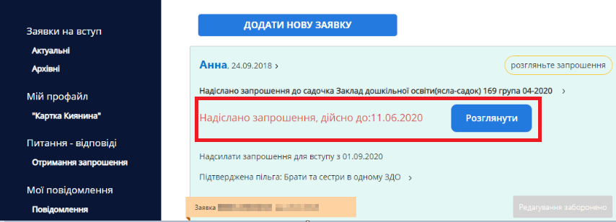

Рисунок 69. Кнопка «Розглянути»

Запрошення надсилаються автоматично, при наявності місць.

Для прийняття або відмови від запрошення, яке можна зробити у Кабінеті батьків, надається 10 календарних днів. Якщо запрошення не буде прийнято у цей термін, воно анулюється.

Після прийняття запрошення, для оформлення у садок надається ще 14 календарних днів.

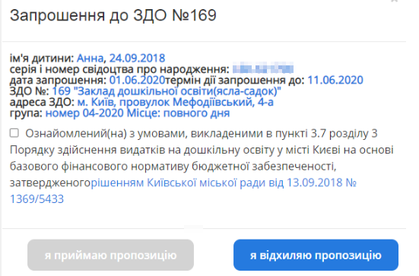

Рисунок 70. Прийняття або відхилення пропозиції

Якщо ви прийняли запрошення одразу у перший день, це означає, що у вас буде 24 календарних дні, щоб подати документи.

Якщо ви випадково відхилили запрошення, то у вас є можливість повернути його на протязі 24 годин.

Увага! Ви маєте можливість відмовитися від запрошення тільки 3 рази. На четвертий заявка анулюється.

# **ПРАВИЛА ФОРМУВАННЯ ЗВЕРНЕНЬ НА ЕЛЕКТРОННУ АДРЕСУ ДО СЛУЖБИ ТЕХНІЧНОЇ ПІДТРИМКИ**

Адреса технічної підтримки сервісу support.osvita@kyivcity.gov.ua знаходиться знизу кожної сторінки порталу.

Напишіть коротку інформативну тему вашого листа.

Для швидкого вирішення та перегляду проблеми обов’язково вкажіть номер та серію свідоцтва дитини.

Якщо ваша проблема являє собою технічну складову (помилка) надайте скріншот (фотографія або знімок екрану) як виглядає ваша проблема.



Рисунок 71. Контакти технічної підтримки

# **СПИСОК РИСУНКІВ**

Рисунок 1.Перехід до Системи електронного запису дітей до ЗДО 4

Рисунок 2. Головна сторінка Системи електронного запису дітей до ЗДО 4

Рисунок 3. Доступна інформація для неавторизованого користувача 4

Рисунок 4. Загальна інформація про систему 5

Рисунок 5. Як працює система 6

Рисунок 6. Вхід та реєстрація 7

Рисунок 7. Авторизація в Київ ІД 7

Рисунок 8. Реєстрація в Київ ІД 8

Рисунок 9. Заповнення форми реєстрації 9

Рисунок 10. Особистий кабінет киянина 9

Рисунок 11. Розділ профіль 10

Рисунок 12. Перевірка наявності електронної пошти 10

Рисунок 13. Каталог послуг 10

Рисунок 14. Послуги для сім'ї 11

Рисунок 15. «Запис до дитячого садка» 11

Рисунок 16. Вкладка «Замовити» 11

Рисунок 17. Вкладка «Авторизація на порталі» 12

Рисунок 18. Кнопка «Кабінет батьків». 12

Рисунок 19. Заявки до дитячого садка 13

Рисунок 20. Форма запису заявки 13

Рисунок 21. Приклад заповнення анкети 14

Рисунок 22. Форма заповнення додаткової інформації про себе 15

Рисунок 23.Форма заповнення додаткових побажань 16

Рисунок 24. Захист персональних даних 16

Рисунок 25. Обрання садочків 16

Рисунок 26. Інформування про реєстрацію заявки 17

Рисунок 27. Посилання «Додати бажані садочки» 18

Рисунок 28. Перелік садочків 19

Рисунок 29. Шукати поряд з Вами 19

Рисунок 30. Пошук За типом групи 20

Рисунок 31. Пошук За районом 20

Рисунок 32. Пошук за номером, назвою ЗДО або вулицею 21

Рисунок 33. Пошук За спеціалізацією 21

Рисунок 34. Чекбокс вибору садочку 22

Рисунок 35. Кнопка "Додати ЗДО" 22

Рисунок 36. Обрані ЗДО в Кабінеті батьків 22

Рисунок 37. Кнопка «Редагувати» 23

Рисунок 38. Позначка місць повного та короткотривалого перебування 23

Рисунок 39.Чекбокс Статус «тільки повного дня» 24

Рисунок 40. Форма для вводу направлення за станом здоров’я 25

Рисунок 41. Форма для внесення даних направлення 26

Рисунок 42. Позначка «ПМПК РУО» 26

Рисунок 43. Кнопка «Встановити пільгу» 27

Рисунок 44. «Перелік пільг» 27

Рисунок 45. Сповіщення про не підтверджену пільгу 28

Рисунок 46. Поле для вибору бажаної дати вступу 30

Рисунок 47. Заявки сірого кольору 31

Рисунок 48. Статус «Повторна» 32

Рисунок 49. Список заявок особистому кабінеті 33

Рисунок 50. Перехід на сторінку садочку 33

Рисунок 51. Загальна інформація про садочок 34

Рисунок 52. Інформація про групи в садочку 35

Рисунок 53. Навчальний рік 36

Рисунок 54. Пошук у черзі 36

Рисунок 55. Номер у черзі 36

Рисунок 56. Розрахунок позиції на вступ 37

Рисунок 57. Прогноз на вступ 38

Рисунок 58. Підтвердження реєстрації 39

Рисунок 59. Розділ «Картка киянина» 41

Рисунок 60. Заповнення форми картки киянина 42

Рисунок 61. Кнопка «Редагувати» 43

Рисунок 62. «Кнопка Видалити» 43

Рисунок 63. Підтвердження видалення заявки 43

Рисунок 64. Редагування імені 44

Рисунок 65. Кнопка «Додати нову заявку» 46

Рисунок 66.Статус заявки «Очікує на запрошення» 47

Рисунок 67. Статус заявки «Розглядає запрошення» 47

Рисунок 68. Статус заявки «Надає документи до ДНЗ» 47

Рисунок 69. Кнопка «Розглянути» 48

Рисунок 70. Прийняття або відхилення пропозиції 48

Рисунок 71. Контакти технічної підтримки 50

# **СПИСОК ТАБЛИЦЬ**

Таблиця 1. Пільгові категорії 29